**1. Komponen Utama dalam Business Process**

**1.1. Frontend Process (Interaksi Pengguna)**

* **User Input:**
  + Pengguna mengunggah gambar dan memilih opsi media sosial serta gaya caption.
* **Feedback:**
  + Sistem menampilkan hasil berupa caption dan tagar dalam waktu singkat.
* **Riwayat Pengguna:**
  + Hasil yang dihasilkan disimpan untuk akses ulang.

**1.2. Backend Process (Proses Data dan Logika)**

* **Analisis Gambar:**
  + Backend memproses gambar menggunakan Google Vision API untuk mengenali elemen visual.
* **Pembuatan Caption:**
  + OpenAI API digunakan untuk menghasilkan caption kreatif berdasarkan gaya dan platform yang dipilih.
* **Penyimpanan Data:**
  + Hasil analisis (deskripsi, caption, tagar) disimpan di database.

**1.3. Internal Business Management**

* **Monitoring Sistem:**
  + Pemantauan performa aplikasi, API, dan kebutuhan infrastruktur.
* **Pengelolaan Pengguna:**
  + Database menyimpan profil pengguna, histori analisis, dan preferensi.
* **Feedback & Iterasi:**
  + Data pengguna digunakan untuk pengembangan fitur yang lebih baik.**3. Detailing Business Process**

**2. Diagram Arsitektur Business Process**

**2.1. Diagram Level Tinggi**

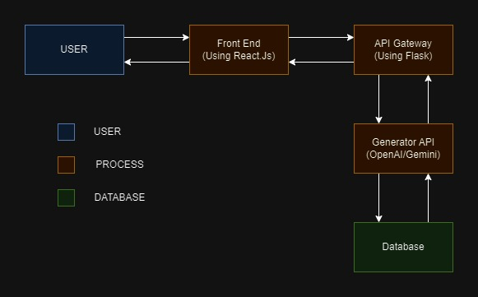

**3. Detailing Business Process**

**3.1. User Interaction Process**

1. **Pengunggahan Gambar:**
   * Pengguna mengakses website, memilih file gambar untuk diunggah.
2. **Pilihan Media Sosial dan Gaya Caption:**
   * Dropdown atau tombol untuk memilih platform dan gaya caption.
3. **Proses Analisis:**
   * Setelah data terkirim, backend memulai analisis gambar dan caption.
4. **Output Caption dan Tagar:**
   * Pengguna menerima hasil berupa teks caption dan tagar.

**3.2. Backend Automation**

1. **Preprocessing Gambar:**
   * Validasi ukuran dan format gambar.
   * Compress gambar untuk efisiensi API.
2. **Analisis Gambar (Google Vision API):**
   * API mendeteksi objek, warna dominan, dan konteks visual.
3. **Caption Generation (OpenAI API):**
   * Caption dibuat berdasarkan deskripsi gambar, platform, dan gaya pilihan.
4. **Pengelolaan Data:**
   * Hasil analisis dan input pengguna disimpan di database.

**3.3. Monitoring dan Feedback**

1. **Monitoring Teknologi:**
   * Sistem memonitor jumlah request API, waktu respons, dan performa server.
2. **User Feedback:**
   * Pengguna dapat memberikan rating terhadap caption/tagar.
3. **Iterasi dan Optimasi:**
   * Masukan pengguna digunakan untuk meningkatkan sistem (misal: gaya caption baru).

**4. Workflow Lengkap**

**4.1. Workflow Utama**

1. **Registrasi/Login Pengguna**
   * Pengguna masuk dengan akun untuk akses personalisasi.
2. **Upload Gambar**
   * Sistem memvalidasi dan menyimpan sementara file gambar.
3. **Proses Backend**
   * Analisis gambar dan pembuatan caption/tagar dilakukan dalam satu request API.
4. **Hasil Ditampilkan**
   * Caption dan tagar diberikan ke pengguna, dengan opsi untuk disimpan atau digunakan langsung.

**4.2. Workflow Internal**

1. **Pengelolaan Akun:**
   * Data pengguna dikelola oleh admin untuk tujuan keamanan dan statistik.
2. **Monitoring API Usage:**
   * Sistem mencatat jumlah penggunaan API harian untuk pengendalian biaya.
3. **Feedback Loop:**
   * Masukan pengguna disimpan untuk analisis lebih lanjut (misalnya gaya yang paling banyak digunakan).

**5. Pendekatan Iterasi**

**Iterasi 1 (MVP)**

* Fitur dasar: Upload gambar, pilih platform, hasilkan caption/tagar.
* Fokus pada 1-2 gaya caption dan dukungan untuk platform populer seperti Instagram dan TikTok.

**Iterasi 2**

* Penambahan fitur seperti riwayat pengguna dan personalisasi hasil.
* Dukungan untuk lebih banyak gaya caption dan platform tambahan.

**Iterasi 3**

* Integrasi analitik: Laporan tentang tren tagar atau caption populer.
* Dukungan untuk pengguna tim atau kolaborasi.

**6. Deliverables**

1. **Prototipe Website:** Tampilan antarmuka yang berfungsi.
2. **Diagram Arsitektur Detail:** Menjelaskan hubungan antara frontend, backend, API, dan database.
3. **Dokumen Sistem:** Panduan operasional dan teknis untuk pengembangan lanjutan.